- 编写一个多线程程序，启动A线程执行主要工作的同时，它会定时比如每3秒将watchdog变量的值修改成1，启动B线程每2秒去监测watchdog变量，如果它的值为1，则修改成0，如果连续10次读到零就判断A线程出错，打印报警信息。并且当B发现A出错时重新启动A线程（先杀掉原来A线程，然后创建新线程对象重新启动）。

- 编写10个线程，sum的初值为零，第一个线程对sum从1加到10，第二个线程对sum从11加20…第十个线程对sum从91加到100，最后输出10个线程的结果。

- 有三个货物容量为20的仓库，现有两个fetch线程和一个save线程，每次存取1-5个单位的仓库货物。save线程会选择货物最少的仓库存放货物，如果仓库会溢出进入wait状态。fetch线程会选择货物最多的仓库取出货物，如果仓库取空还不够会进入wait状态。如果符合条件有2-3个仓库库存相等则任选一个操作。注意，这里绝对不能在程序中连续写：
warehouse1.wait();
warehouse2.wait();
warehouse3.wait();
大家自己分析原因，并想出解决办法。
测试本程序需要编制fetch线程和save线程读取每次存取信息。一行输入代表一次操作。例如输入 1 3表示fetch1线程取3个单位货物，2 3表示fetch2线程取3个单位货物，3 3表示save线程存储3个单位货物。不考虑错误输入情况。每次成功存取成功后打印仓库当前库存及本次操作内容。

- 编写一个将某目录下所有子目录及文件复制到新位置的java程序（执行时提供两个参数，格式如下：xcopy dir1 dir2表示把dir1下面的所有子文件夹及文件都复制到dir2下面，dir2可以不存在）。
- 配置一个Web服务器并建立JSP网站并显示当前时间。
  - 选做：连接到天气预报网站获取天气预报信息并显示在网站上。
- 编写一个使用图形用户界面的程序。建立如图所示的按钮。
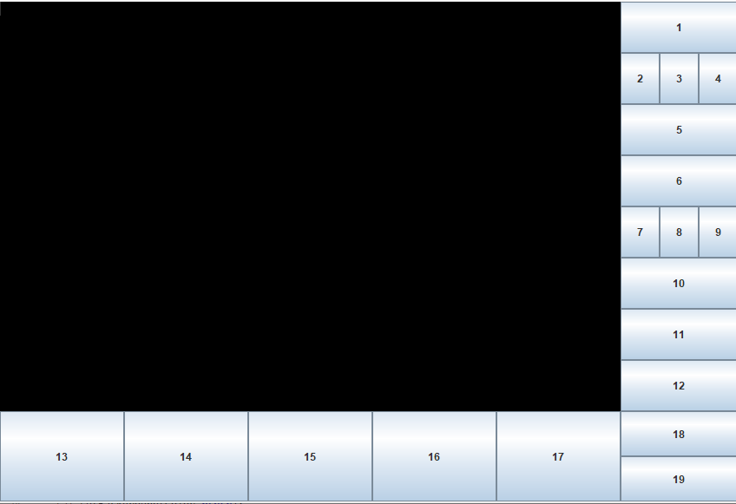
（建议：使用网格包（gridbag）布局管理器。）
当点击按钮5的时候，将按钮6变成空白文本行。
点击按钮7的时候，在按钮8内部添加一个空白文本行。
点击按钮9的时候，将按钮10设置为不可使用状态，再次点击恢复可使用状态。
点击按钮10的时候，将按钮15的颜色变成红色，文字变成绿色。点击按钮11的时候，将按钮15的颜色变成蓝色，文字变成红色。要求两者共享事件处理方法。

- 编写一个方法comparecouple对类A对象a和类B对象b的组合比较大小，类A的多个对象存储在A []arra数组中，类B的多个对象存储在A []arrb数组中，两个数组同一下标位置的对象组成一个排序的组合，例如arra[1]和arrb[1]为一个被排序的组合。其中类A和类B组合可以换成其它同样适用sortcouple方法的类组合。另外编写对sortcouple对整个数组按照comparecouple规定的大小排序。这两个方法都要求支持泛型从而可以支持各种不同的符合要求的类的组合。

